RIWAYAT HIDUP

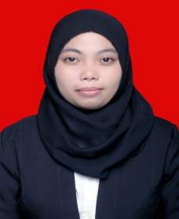
Nurwahidah Lahir di Soppeng, pada tanggal 13 November 1992 anak pertama dari dua bersaudara pasangan ayahanda Seang dan Ibunda Rosliati. Penulis memulai pendidikan formal di SDN Inpres Tello Baru Kota Makassar pada tahun 1998 dan tamat pada tahun 2004 kemudian pada tahun yang sama penulis melanjutkan pendidikan di SMP Kemala Bhayangkari Makassar dan tamat pada tahun 2007, selanjutnya pada tahun yang sama penulis melanjutkan pendidikan di SMA Negeri 1 Belopa Kab.Luwu dan tamat pada tahun 2010. Pada tahun 2011 penulis melanjutkan pendidikan di Universitas Negeri Makassar pada Fakultas Ilmu Pendidikan dan terdaftar sebagai mahasiswi Program Studi Pendidikan Guru Pendidikan Anak Usia Dini (PGPAUD) Pada program strata satu (S1).Pengalaman organisasi selama menjadi mahasiswa Universitas Negeri Makassar, menjadi pengurus Himpunan mahasiswa (HIMA) selama 3 Periode 2012-2015 HIMA PAUD FIP UNM.
Berkat karunia Allah.SWT dan doa kedua orang tua maka penulis dapat menyelesaikan Studi di Universitas Negeri Makassar pada tahun 2015 dengan tersusunnya skripsi dengan judul “Peningkatan Kemampuan Bahasa lisan anak melalui kegiatan bermain peran di TK Aisyiyah Bustanul Atfhal I Cabang Tello Baru Kota Makassar”.

